1、

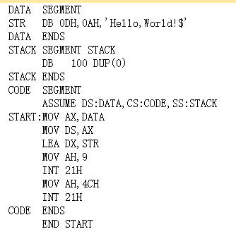

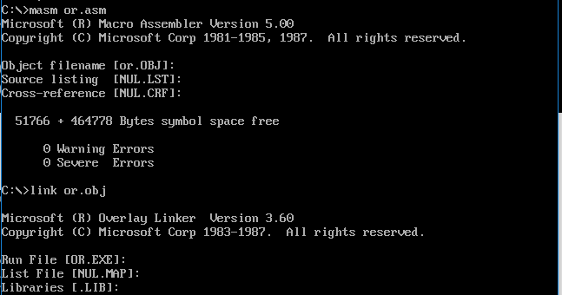

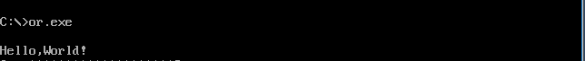

2、对照源程序中所定义的X，Y，Z，STR、BUF变量，在DEBUG下查看反汇编后的程序指令及系统给这些变量在内存中的分配情况，

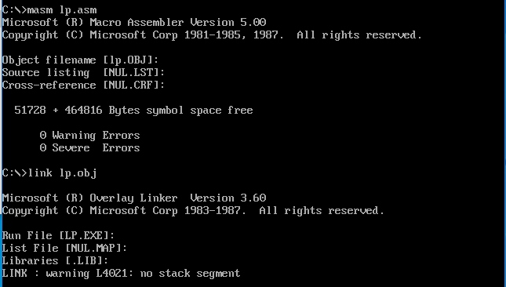

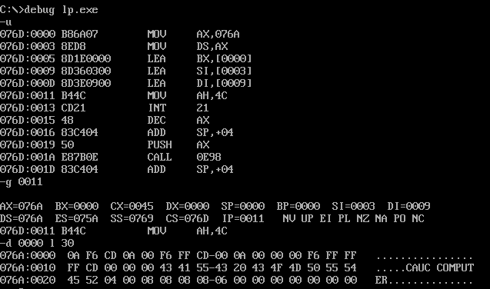

3、（例4.9）编写一程序，实现将存在DX与AX中的32位数据循环左移二进制的四位。譬如设DX=1234H，AX=5678H，则32位数据12345678H循环左移4位后，DX=2345H，AX=6781H。

